Licence économie appliquée

Informatique appliquée à la finance

Université Paris Dauphine

Frédéric Peltrault

**Travail à la maison**

**Groupe 5**

**A rendre le dimanche 22 novembre au plus tard à minuit**

Déposer votre travail sur Mycourse dans la boiteTM1G5

Respectez le modèle suivant :TM2G5_VotreNom_VotrePrénom

Remarque : ne sous-estimez pas le temps requis pour terminer ce travail.

Vous devez comparer plusieurs projets d’investissement. Le résultat de chaque projet est incertain : il dépend de l’état de la nature. Sur la feuille « Data » du classeur TM2G5_VotreNom_VotrePrénom, nous avons retenu 4 projets et distingué 5 états de la nature.

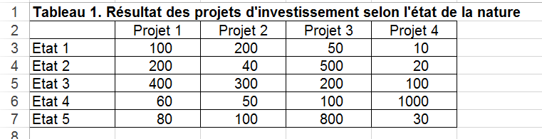

1. **Les critères de décision**

Vous pouvez utiliser 5 critères de décision

1) **Le critère de Wald (Maximin)**

Le critère de Wald sélectionne le projet qui rapporte le gain minimum le plus élevé. Il convient à un investisseur pessimiste. On détermine tout d’abord le gain minimum de chaque projet (cf. tableau ci-dessous):

|  |  |  |  |  |
| --- | --- | --- | --- | --- |
|  | Projet 1 | Projet 2 | Projet 3 | Projet 4 |
| Gain minimum | 60 | 40 | 50 | 10 |

Puis, on choisit le projet qui rapporte le gain minimum le plus élevé. Selon le critère de Wald, le projet 1 est retenu.

**2) Le critère du Maximax**

Le critère du Maximax sélectionne le projet qui rapporte le gain maximum le plus élevé. Il convient à un investisseur optimiste. On détermine tout d’abord le gain maximum de chaque projet (cf. tableau ci-dessous):

|  |  |  |  |  |
| --- | --- | --- | --- | --- |
|  | Projet 1 | Projet 2 | Projet 3 | Projet 4 |
| Gain maximum | 400 | 300 | 800 | 1000 |

Puis on choisit le projet qui rapporte le gain maximum le plus élevé. Selon le critère du maximax, le projet 4 est retenu.

**3) Le critère d’Hurwicz**

L’investisseur est caractérisé par son degré d’optimisme  (où ). Il attribue la probabilité ** à l’état de la nature le plus favorable et la probabilité *1-* à l’état de la nature le moins favorable.

Pour chaque projet, on détermine alors :

$$H_{j}=α×maxR_{j}+(1-α)×minR_{j}$$

Le résultat obtenu pour chaque projet avec le critère de Hurwicz est donné dans le tableau ci-dessous.

|  |  |  |  |  |
| --- | --- | --- | --- | --- |
|  | Projet 1 | Projet 2 | Projet 3 | Projet 4 |
| Critère de Hurwicz (degré d'optimisme = 0,5) | 230 | 170 | 425 | 505 |

On choisit alors le résultat le plus élevé. Selon le critère d’Hurwicz, le projet 4 est retenu

**4) Le critère de Savage (Minimax regret) :**

Le critère de Savage conduit à choisir le projet qui minimise le regret maximum que peut éprouver un investisseur. Imaginons que l’investisseur sélectionne le projet 1. L’état de la nature 1 se produit : le projet lui rapporte 100. Une fois que l’état de la nature est connu, l’investisseur regrette de ne pas avoir choisi le projet qui rapporte le plus dans cet état de la nature. Autrement dit, l’investisseur peut se dire que, s’il avait choisi le projet 2, il aurait obtenu 200. Son regret est donc évalué à 100.

On détermine tout d’abord la matrice des regrets qui donne le regret pour chaque projet et chaque état de la nature.

|  |  |  |  |
| --- | --- | --- | --- |
| Projet 1 | Projet 2 | Projet 3 | Projet 4 |
| 100 | 0 | 150 | 190 |
| 300 | 460 | 0 | 480 |
| 0 | 100 | 200 | 300 |
| 940 | 950 | 900 | 0 |
| 720 | 700 | 0 | 770 |

Puis, on détermine le regret maximum associé à chaque projet

|  |  |  |  |  |
| --- | --- | --- | --- | --- |
|  | Projet 1 | Projet 2 | Projet 3 | Projet 4 |
| Critère de Savage | 940 | 950 | 900 | 770 |

Selon le critère de Savage, le projet 4 est retenu car il procure le regret maximum le plus faible.

**5) Le critère de Laplace**

L’investisseur sélectionne le projet qui procure le gain moyen le plus élevé. Il suppose implicitement que les états de la nature sont équiprobables.

Le gain moyen de chaque projet est donné dans le tableau ci-dessous.

|  |  |  |  |  |
| --- | --- | --- | --- | --- |
|  | Projet 1 | Projet 2 | Projet 3 | Projet 4 |
| Critère de Laplace | 168 | 138 | 330 | 232 |

Selon le critère de Laplace, le projet 3 est retenu car il procure le gain moyen le plus élevé.

1. **L’interface**

Vous devez créer une interface qui permet de sélectionner :

* la plage de données (avec en première ligne le nom des projets)
* la plage de sortie
* les critères de décision

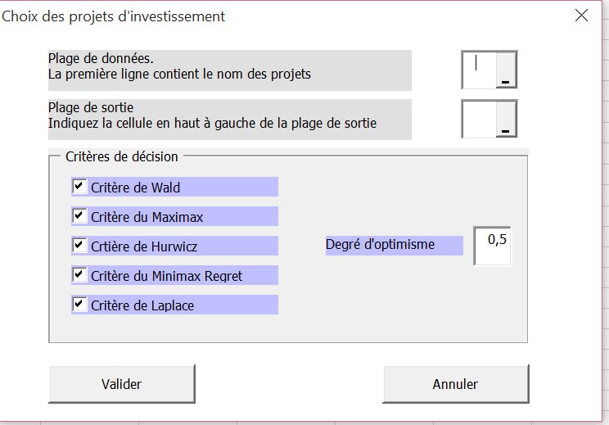

1. **Le tableau de sortie**

L’interface reporte les critères de décision sélectionnés et le projet retenu pour chaque critère puis met en forme les bordures du tableau 2 de la feuille « Résultat ».

Quand tous les critères de décision sont retenus, on obtient le tableau ci-dessous.

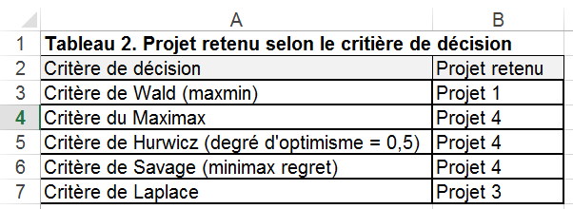

Quand le critère de Laplace est le seul critère sélectionné, on obtient le tableau ci-dessous.

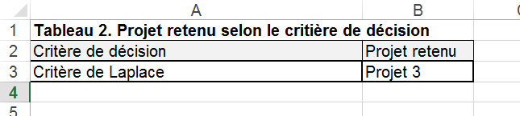

Le programme met donc en forme les bordures du tableau en fonction du nombre de critères sélectionnés.